


TRABAJO FINAL DE INGENIERÍA DEL SOFTWARE
Especificación, análisis y diseño del sistema

Informatización de los Alumnos de la Universidad

Autores: Francisco Vera Herencia y Rafael Piqueras Espinar
(i62vehef@uco.es) (i42piesr@uco.es)

Universidad de Córdoba. Escuela Politécnica Superior de Córdoba.
2o curso, Grado ingeniería en Informática.




B. LISTA DE FIGURAS

Nombre | Descripción | Página
3.1 | HU-1 Buscar Alumno
3.2 | HU-2 Introducir un nuevo Alumno
3.3 | HU-3 Cargar Datos
3.4 | HU-4 Crear Copia de Seguridad
3.5 | HU-5 Borrar Alumno
3.6 | HU-6 Modificar Alumno
3.7 | HU-7 Mostrar Alumno
3.8 | HU-8 Mostrar Grupo
3.9 | HU-9 Listar Alumnado completo
3.10 | HU-10 Log in
3.11 | HU-11 Registrar Profesor
4.1 | CU-1 Buscar Alumno
4.2 | CU-2 Introducir un nuevo Alumno
4.3 | CU-3 Cargar Datos
4.4 | CU-4 Crear Copia de Seguridad
4.5 | CU-5 Borrar Alumno
4.6 | CU-6 Modificar Alumno
4.7 | CU-7 Mostrar Alumno
4.8 | CU-8 Mostrar Grupo
4.9 | CU-9 Listar Alumnado completo
4.10 | CU-10 Log in
4.11 | CU-11 Registrar Profesor
4.12 | Diagrama de Casos de Uso
5.1 | Diagrama de Clases
5.2 | Clase Profesor
5.3 | Clase Alumo
5.4 | Clase ListaAlumnos
5.5 | Relaciones de las Clase Profesor
5.6 | Relaciones de la Clase Alumno
5.7 | Relaciones de la Clase ListaAlumnos
6.1 | Diagrama de Secuencia CU-1
6.2 | Diagrama de Secuencia CU-2
6.3 | Diagrama de Secuencia CU-3
6.4 | Diagrama de Secuencia CU-4
6.5 | Diagrama de Secuencia CU-5
6.6 | Diagrama de Secuencia CU-6
6.7 | Diagrama de Secuencia CU-7
6.8 | Diagrama de Secuencia CU-8
6.9 | Diagrama de Secuencia CU-9
6.10 | Diagrama de Secuencia CU-10
6.11 | Diagrama de Secuencia CU-11
6.12 | Prototipo de interfaz de menú de acceso
6.13 | Prototipo de interfaz de Menú Principal del coordinador
6.14 | Prototipo de interfaz de Menú Principal del ayudante del coordinador
7.2.1 | Sprint Backlog Semana 1
7.2.2 | Sprint Backlog Semana 2
7.3 | Burndown Chart

C. LISTAS DE TABLAS

Nombre | Descripción | Página
5.2 | Clase Profesor
5.3 | Clase Alumno
5.4 | Clase listaAlumnos
5.5 | Relaciones Clase Profesor
5.6 | Relaciones Clase Alumno
5.7 | Relaciones Clase listaAlumnos
6.2.1 | Ergonomía de la interfaz Menú de acceso
6.2.2 | Ergonomía de la interfaz Mensaje de error o confirmación de acceso al Menú
6.2.3 | Ergonomía de la interfaz Menú Principal
8.1 | Matriz de Requisitos funcionales/casos de uso
8.2 | Matriz de Casos de Uso/Clases

Capítulo 1. Definición de problema.

El presente software viene a resolver el problema que nos plantea los diferentes profesores que imparten la asignatura de ingeniera de software para informatizar los datos de contacto de todos los alumnos.

El cliente nos ha redefinido el problema pidiéndonos considerar la posibilidad de registrar diferentes profesores para que solo puedan acceder al sistema aquellos cuyas credenciales se encuentren registradas.

Para ello el cliente nos pide que contemplemos el hecho de que los profesores pueden tener dos roles, bien coordinador o bien ayudante. Asimismo, el cliente nos pide que tengamos en cuenta que las tareas son las mismas para ambos roles, a excepción del trabajo con las copias de seguridad que serán exclusivas del coordinador de la asignatura.

Capítulo 2. Extracción de Requisitos.

2.1 Introducción.

Mediante la redacción del siguiente capítulo de la documentación del sistema, se pretender elicitar los requisitos tanto funcionales como no funcionales, con el objetivo de facilitar la comprensión e instalación de este sistema.

Para ello no se va a emplear ningún estandar en particular. Los requisitos se han extraído de los objetivos indicados por el cliente, así como de una entrevista realizada previamente con él. Para mayor comprensión de los requisitos se usará una notación anidada para mayor especialización y perfección.

Los siguientes requisitos hacer referencia a las exigencias que debe cumplir el sistema en sí para el correcto funcionamiento del presente software.

2.2 Requisitos Funcionales.

Se muestran a continuación los requisitos de funcionamiento del sistema:

RF-1 El sistema debe ser capaz de buscar un alumno entre los ya registrados mediante su DNI, sus apellidos o su grupo.

RF-2 Introducción de nuevos alumnos de forma manual. Durante el registro se deberán introducir todos los datos del alumno a excepción del equipo y si es líder o no del mismo.

RF-3 Se podrá cargar desde un fichero o copia de seguridad un conjunto de alumnos.

RF-4 El sistema contará con una opción para generar una nueva copia de seguridad cuando el usuario/cliente lo desee, siempre sin sobreescribir la anterior. También se preguntará, al finalizar la sesión, si se desea crear una nueva copia.

RF-5 Borrar un alumno.

RF-6 Modificar los datos de un alumno.

RF-7 El sistema podrá mostrar un alumno en concreto.

RF-8 El sistema tendrá la opción de mostrar los alumnos de un único grupo en concreto.

RF-9 El sistema contará con la opción de mostrar de forma ordenada ascendente o descendentemente el conjunto de todos los alumnos registrados.

RF-10 Los usuarios podrán acceder al sistema iniciando sesión con su identificador y contraseña únicos.

RF-11 El sistema permitirá al profesor coordinador que registre a nuevos profesores.

2.2.1 Prioridad de Requisitos Funcionales.

RF-1 -> Prioridad 1

RF-2 -> Prioridad 2

RF-3 -> Prioridad 3

RF-4 -> Prioridad 3

RF-5 -> Prioridad 4

RF-6 -> Prioridad 5

RF-7 -> Prioridad 5

RF-8 -> Prioridad 5

RF-9 -> Prioridad 5

RF-10 -> Prioridad 5

RF-11 -> Prioridad 5

2.3 Requisitos no Funcionales.

RNF-1 La interfaz utilizada será la línea de comandos

RNF-2 El lenguaje de programación utilizado para este sistema será C++.

RNF-3 El lenguaje de documentación utilizado en este sistema será Markdown.

RNF-4 Las copias de seguridad serán guardadas en ficheros binarios, tanto los admitidos como entrada como los generados por el sistema.

RNF-5 El número máximo de alumnos que soportará el sistema será de 150 alumnos.

RNF-6 El sistema será operativo en SOs Linux.

RNF-7 A la hora de mostrar un alumno se mostrará tanto mediante la interfaz como a través de una aplicación web facilitada mediante lenguaje html.

RNF-8 Los profesores tendrán un rol de entre dos: coordinador y ayudante.

RNF-9 Los profesores ayudantes no podrán crear ni cargar copias de seguridad, así como registrar a nuevos profesores.

RNF-11 Los nuevos profesores registrados serán ayudantes por defecto.

Capítulo 3. Historias de Usuario

Historia de usuario 1 se corresponde con el requisito funcional 1, buscar alumno.

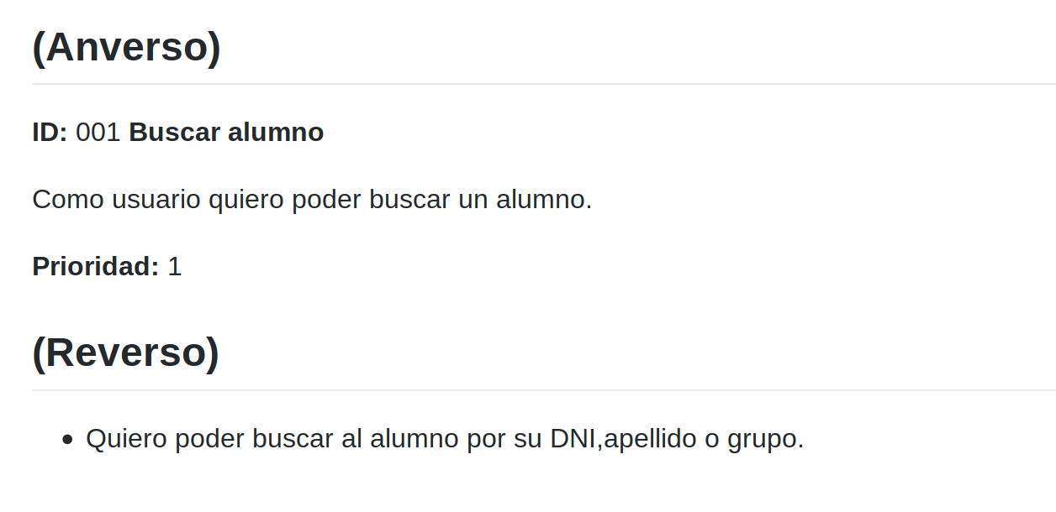
Figura 3.1 HU-1 Buscar alumno

Historia de usuario 2 se corresponde con el requisito funcional 2, introducir un nuevo alumno.

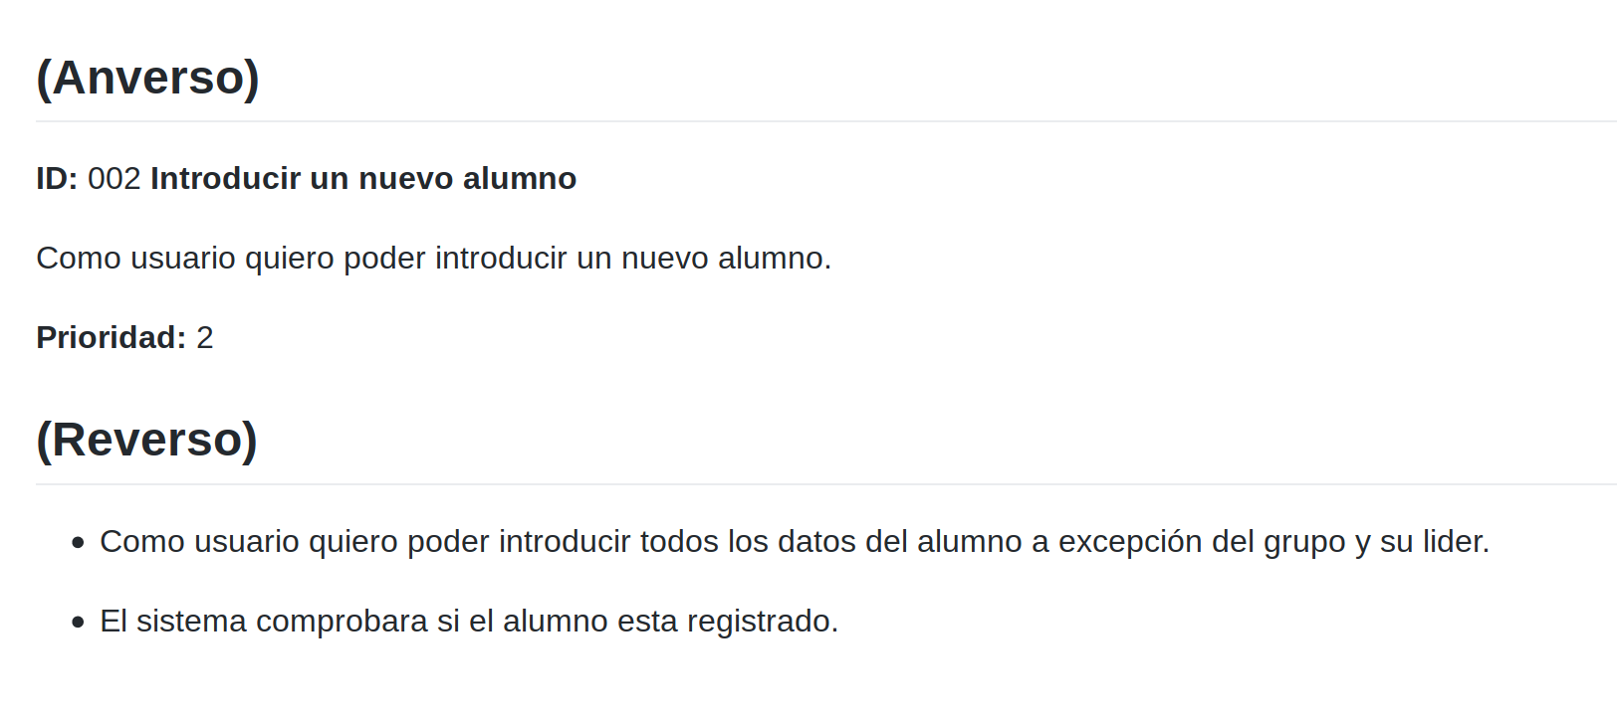
Figura 3.2 HU-2 Introducir un nuevo alumno

Historia de usuario 3 corresponde con el requisito funcional 3, Cargar datos.
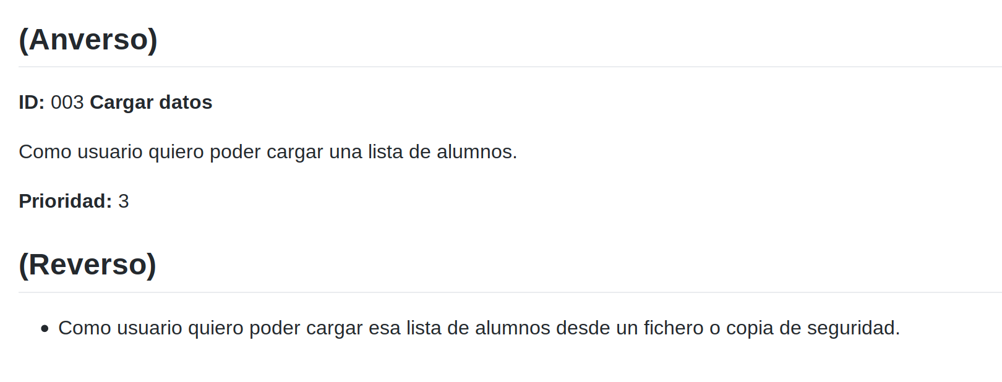
Figura 3.3 HU-3 Cargar datos

Historia de usuario 4 se corresponde con el requisito funcional 4, Crear copia de seguridad.
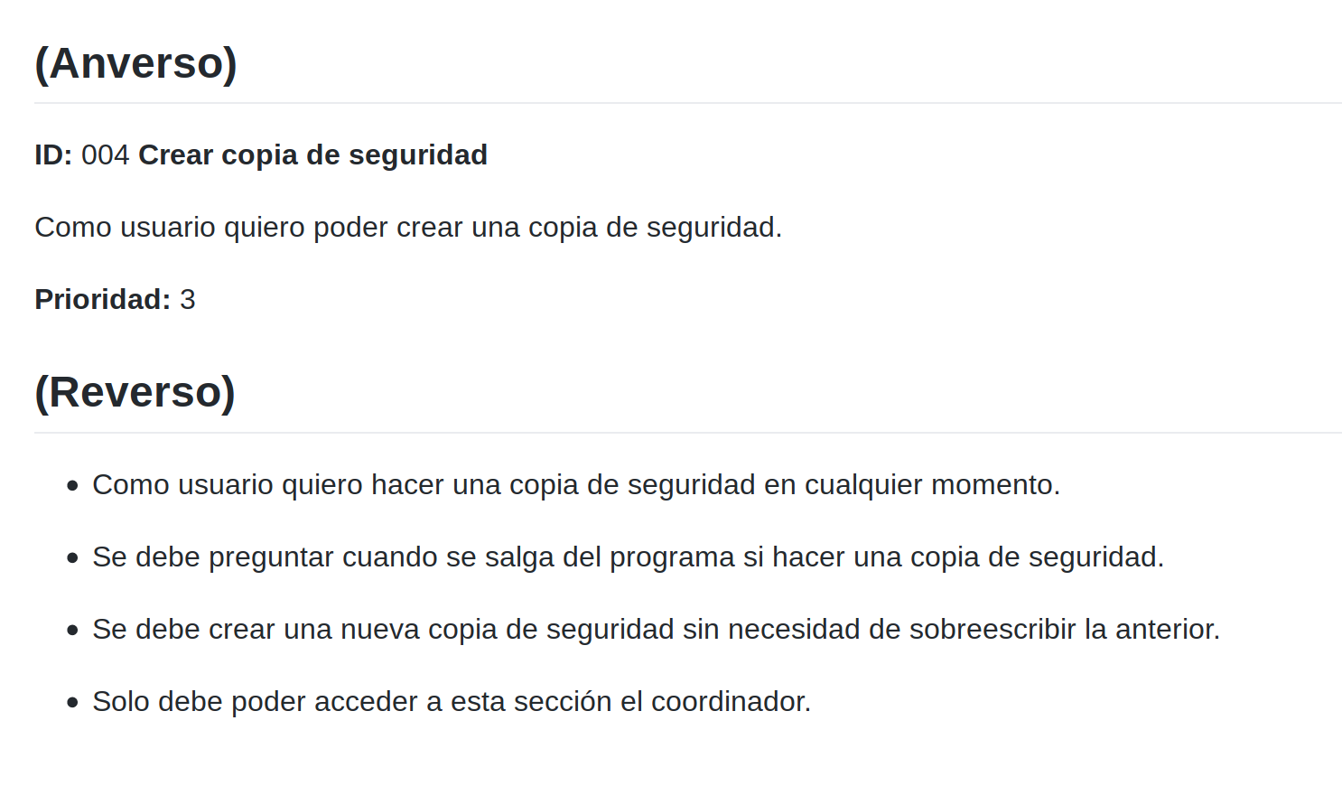
Figura 3.4 HU-4 Crear copia de seguridad

Historia de usuario 5 se corresponde con el requisito funcional 5, Borrar alumno.
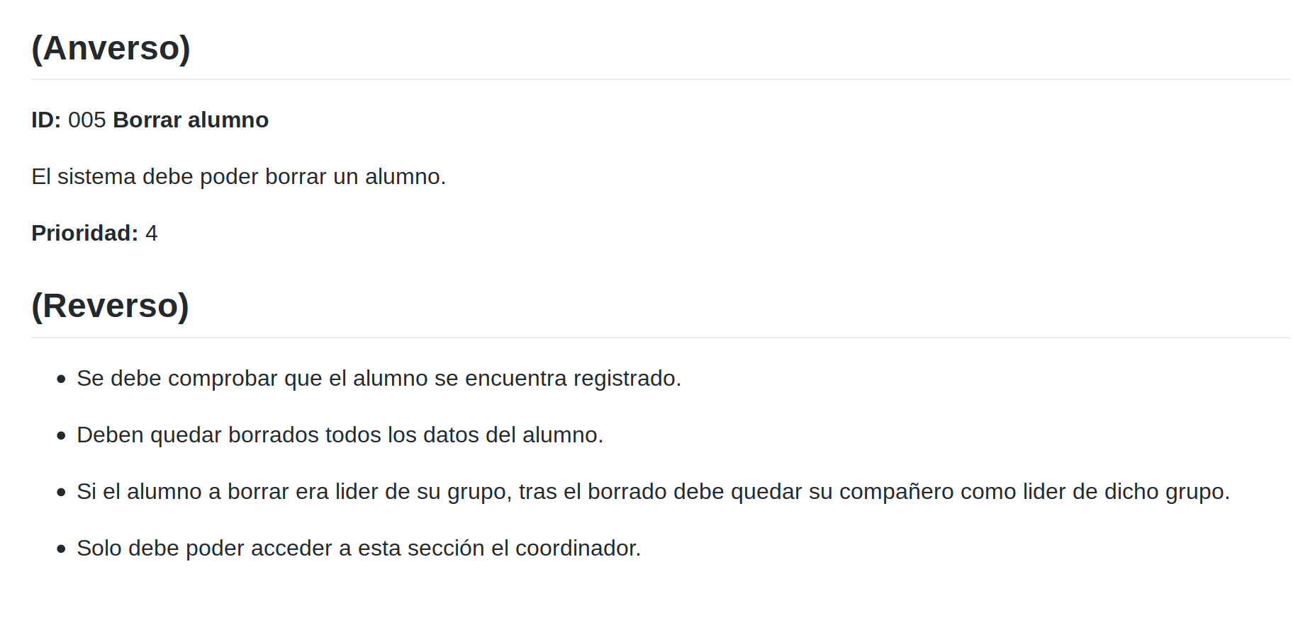
Figura 3.5 HU-5 Borrar alumno

Historia de usuario 6 se corresponde con el requisito funcional 6, Modificar alumno.
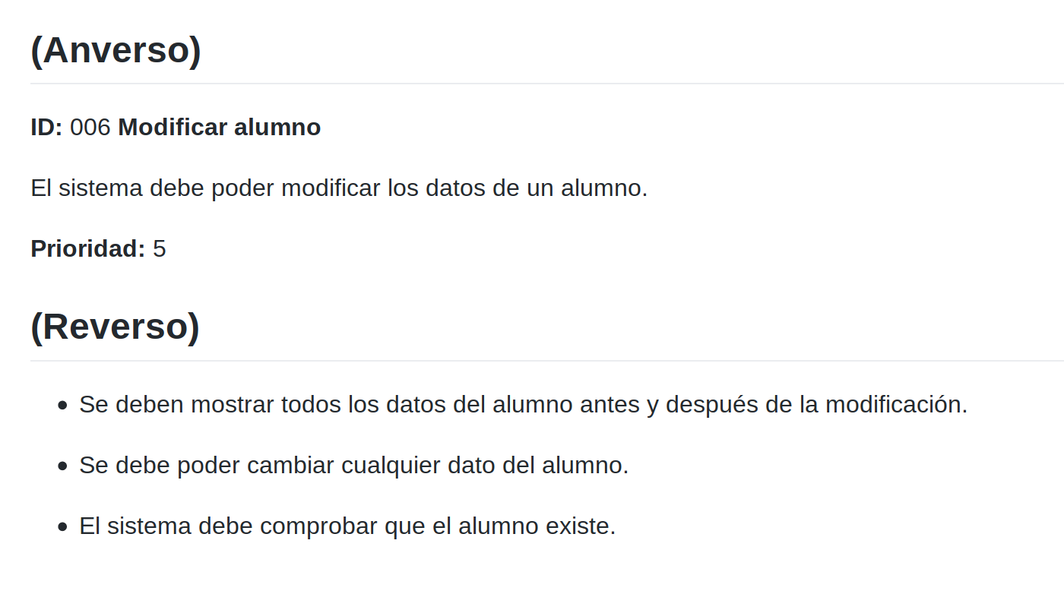

Figura 3.6 HU-6 Modificar alumno

Historia de usuario 7 se corresponde con el requisito funcional 7, Mostrar alumno.

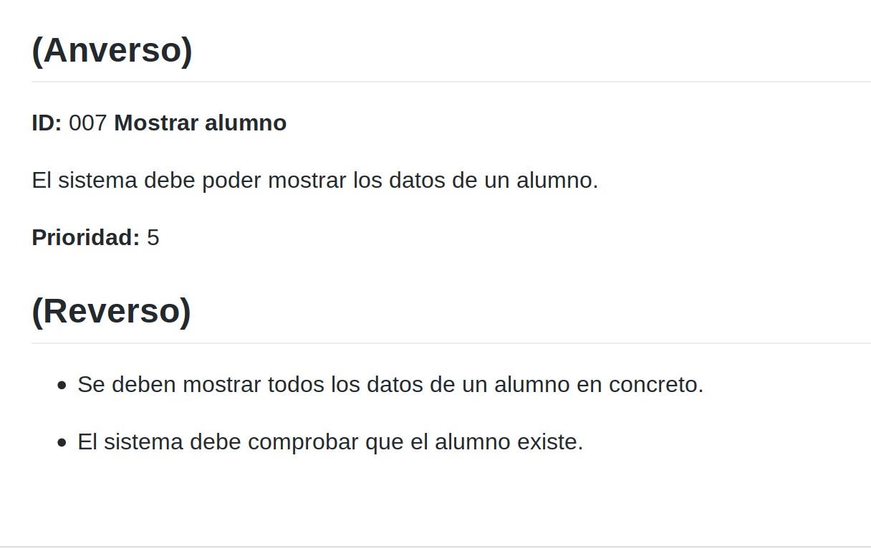
Figura 3.7 HU-7 Mostrar alumno

Historia de usuario 8 se corresponde con el requisito funcional 8, Mostrar grupo.
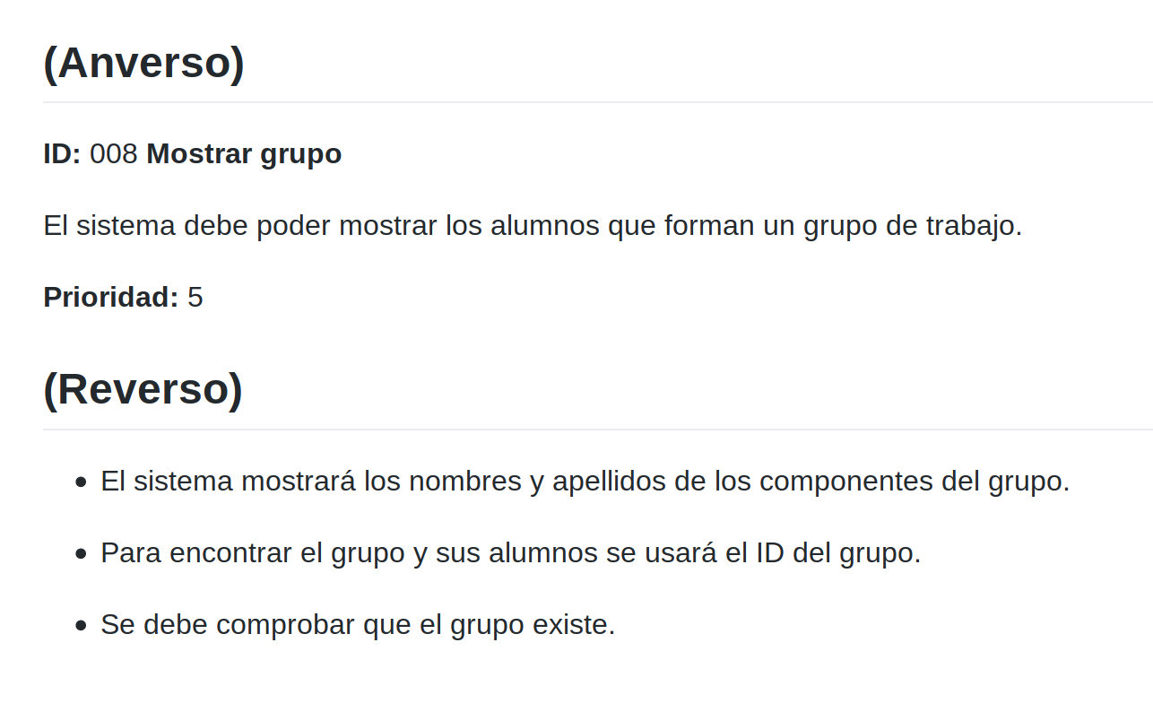
Figura 3.8 HU-8 Mostrar grupo

Historias de usuario 9 se corresponde con el requisito funcional 9, Listar alumnado completo.
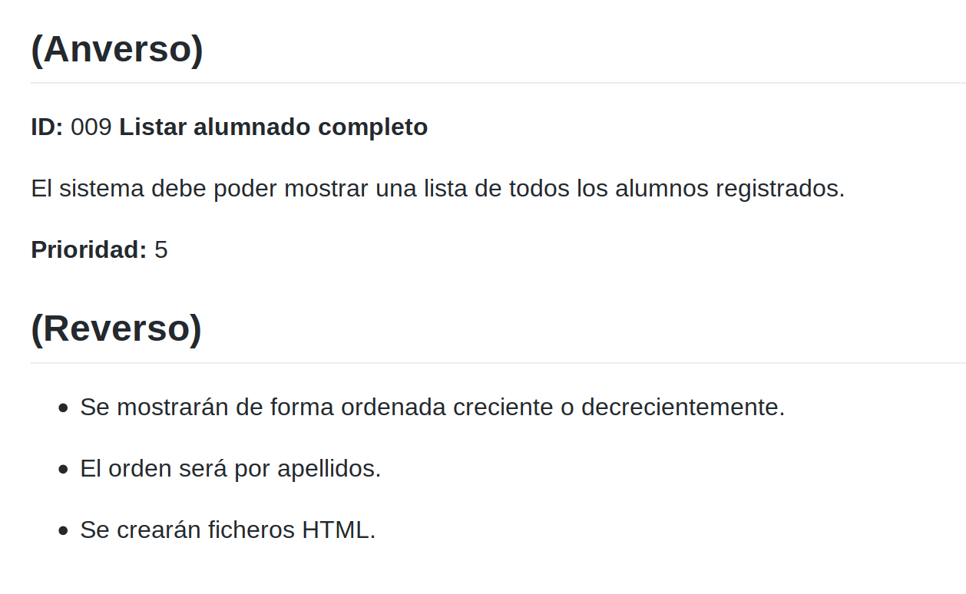
Figura 3.9 HU-9 Listar alumnado completo

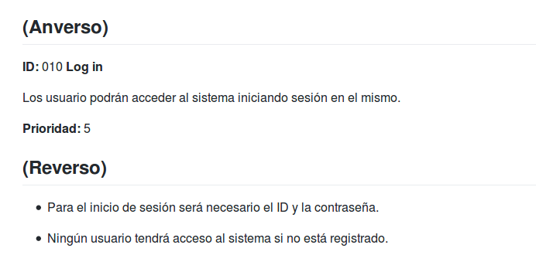
Historia de usuario 10 se corresponde con el requisito funcional 10, Log in.
Figura 3.10 HU-10 Log in

Historia de usuario 11 se corresponde con el requisito funcional 11, Registrar profesor.
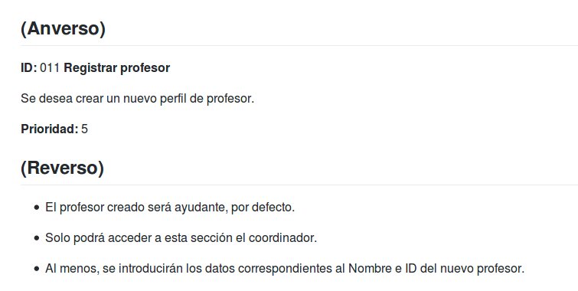
Figura 3.11 HU-11 Registrar profesor

Capítulo 4. Casos de Uso.

Caso de uso 1 se corresponde con la historia de usuario 1, Buscar alumno.

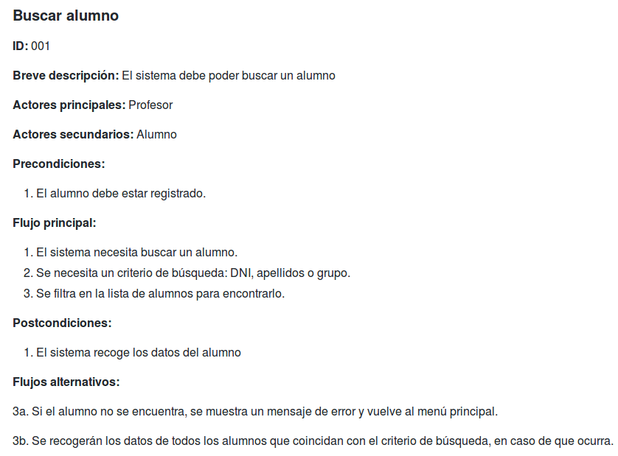

Figura 4.1 CU-1 Buscar alumno

Caso de uso 2 se corresponde con la historia de usuario 2, Introducir un nuevo alumno.

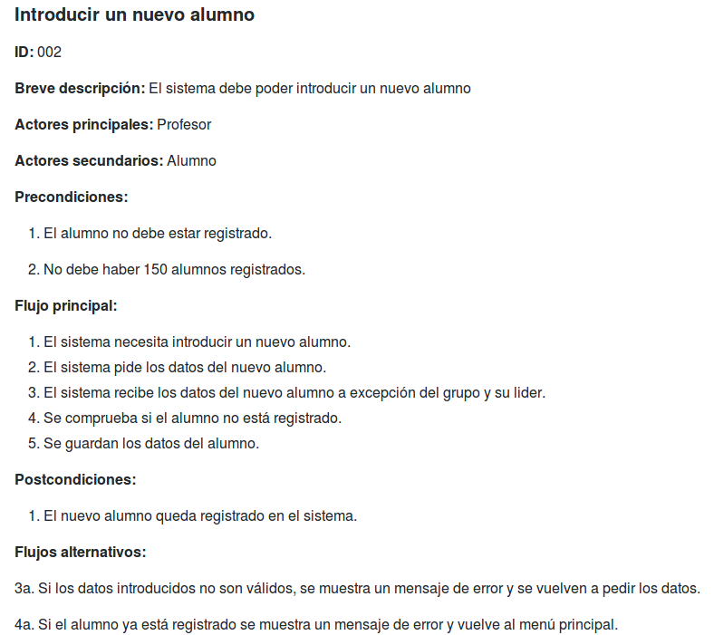
Figura 4.2 CU-2 Introducir un nuevo alumno

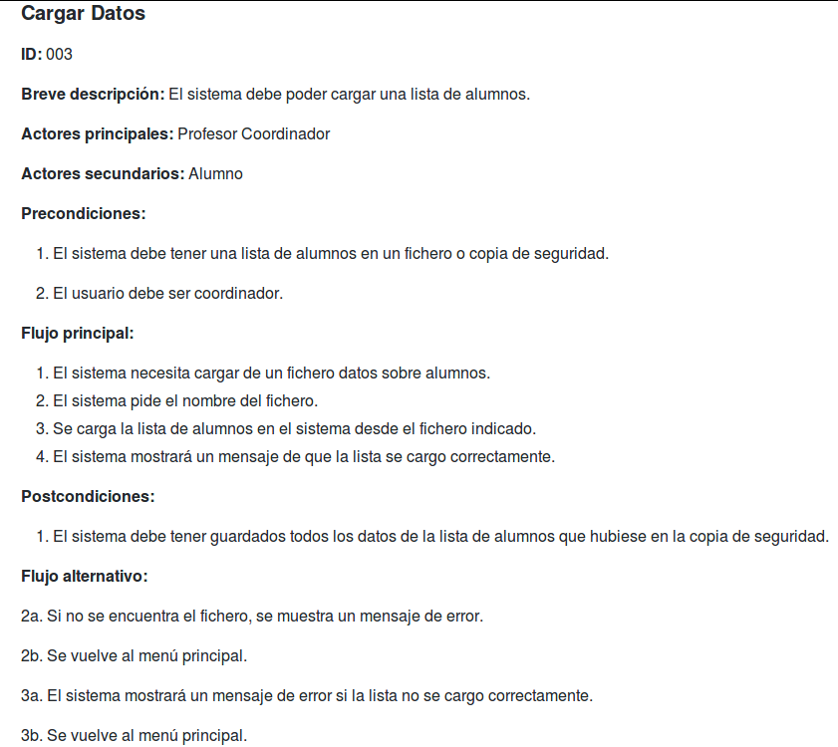
Casos de uso 3 se corresponde con historia de usuario 3, Cargar datos.

Figura 4.3 CU-3 Cargar datos

Casos de uso 4 se corresponde con la historia de usuario 4, Crear copia de seguridad.
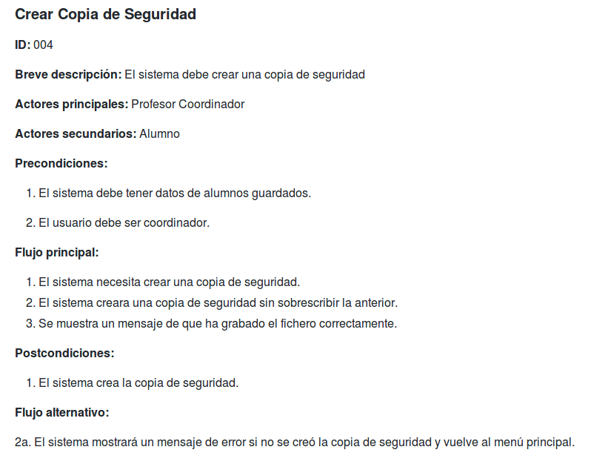

Figura 4.4 CU-4 Crear copia de seguridad

Caso de uso 5 se corresponde con la historia de usuario 5, Borrar alumno.

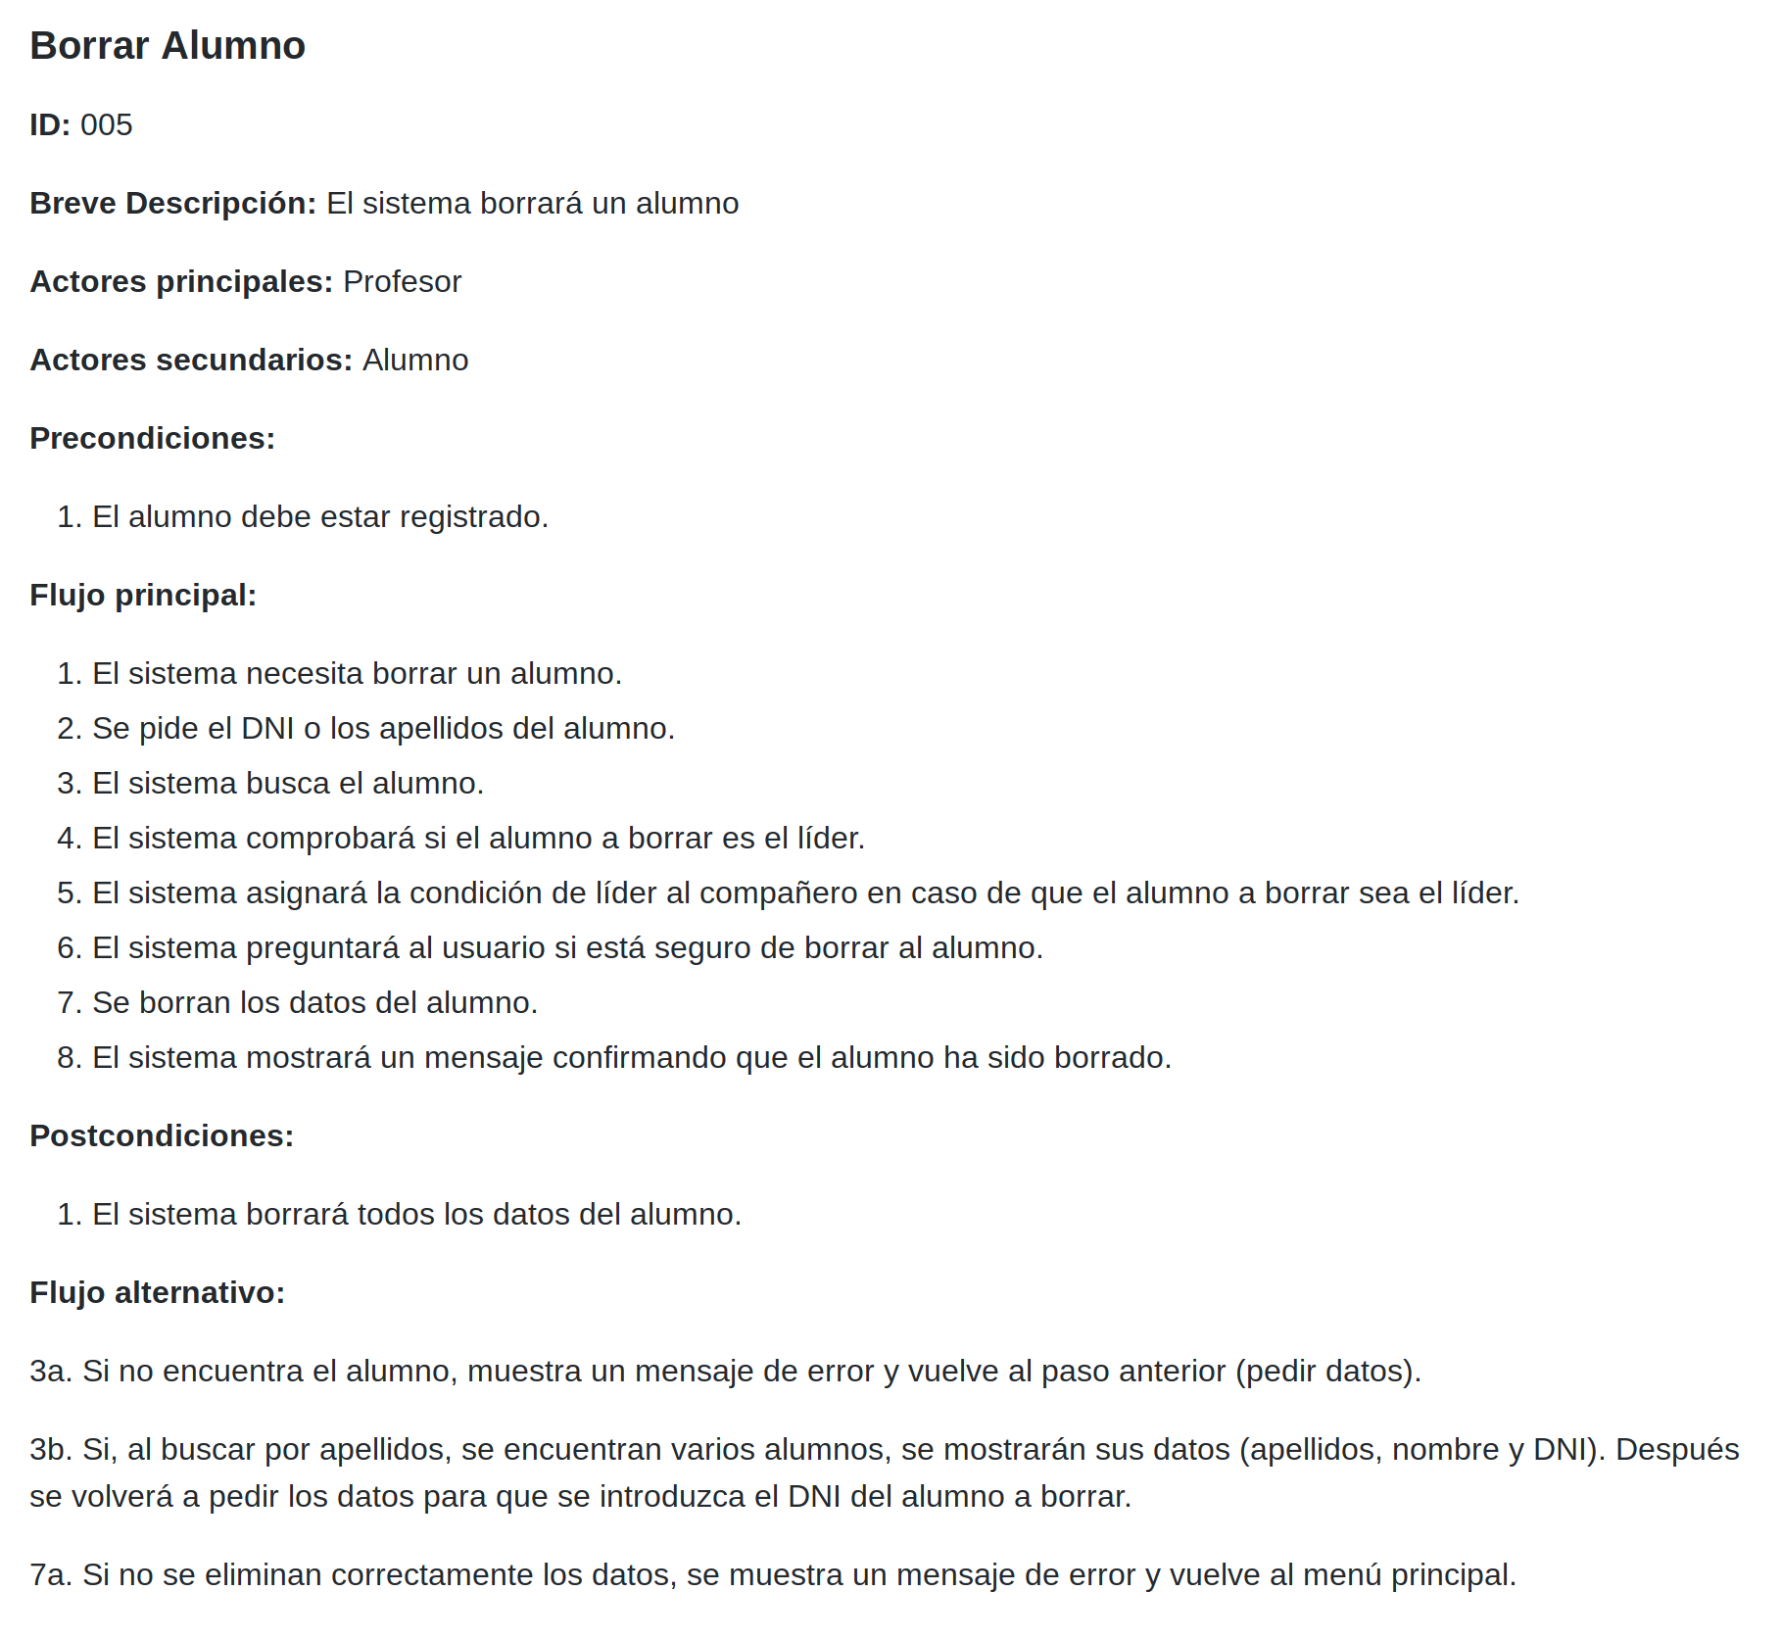

Figura 4.5 CU-5 Borrar alumno

Caso de uso 6 se corresponde con la historia de usuario 6, Modificar alumno.

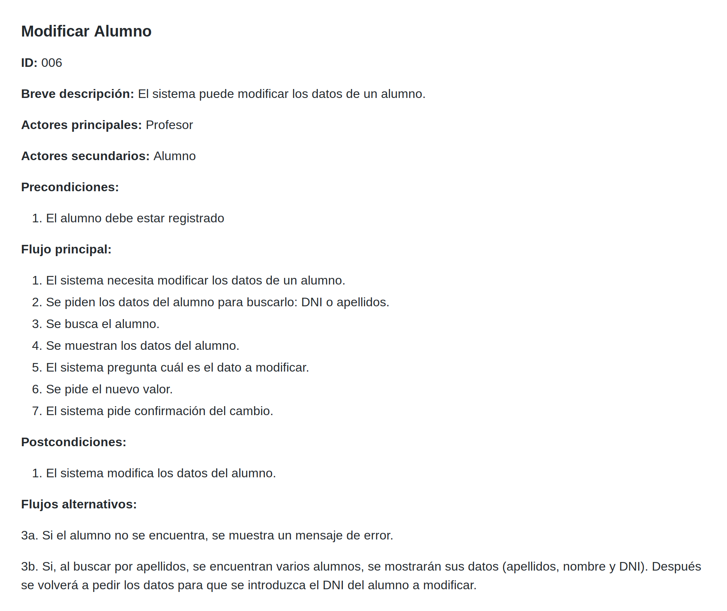
Figura 4.6 CU-6 Modificar alumno

Caso de uso 7 se corresponde con la historia de usuario 7, Mostrar alumno.

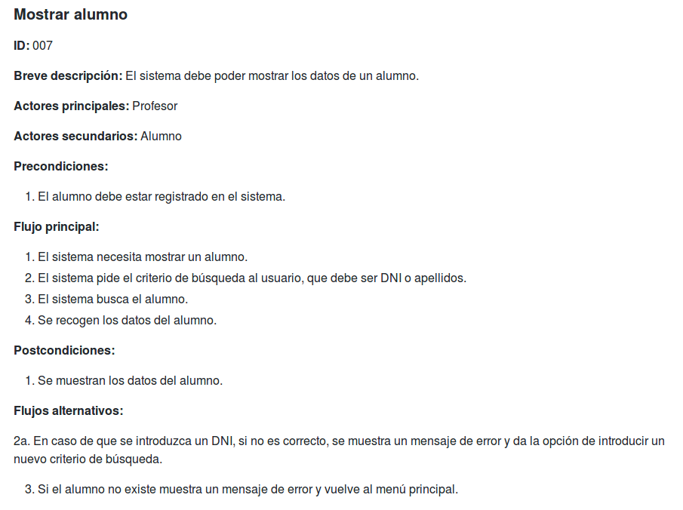
Figura 4.7 CU-7 Mostrar alumno

Caso de uso 8 se corresponde con la historia de usuario 8, Mostrar grupo.

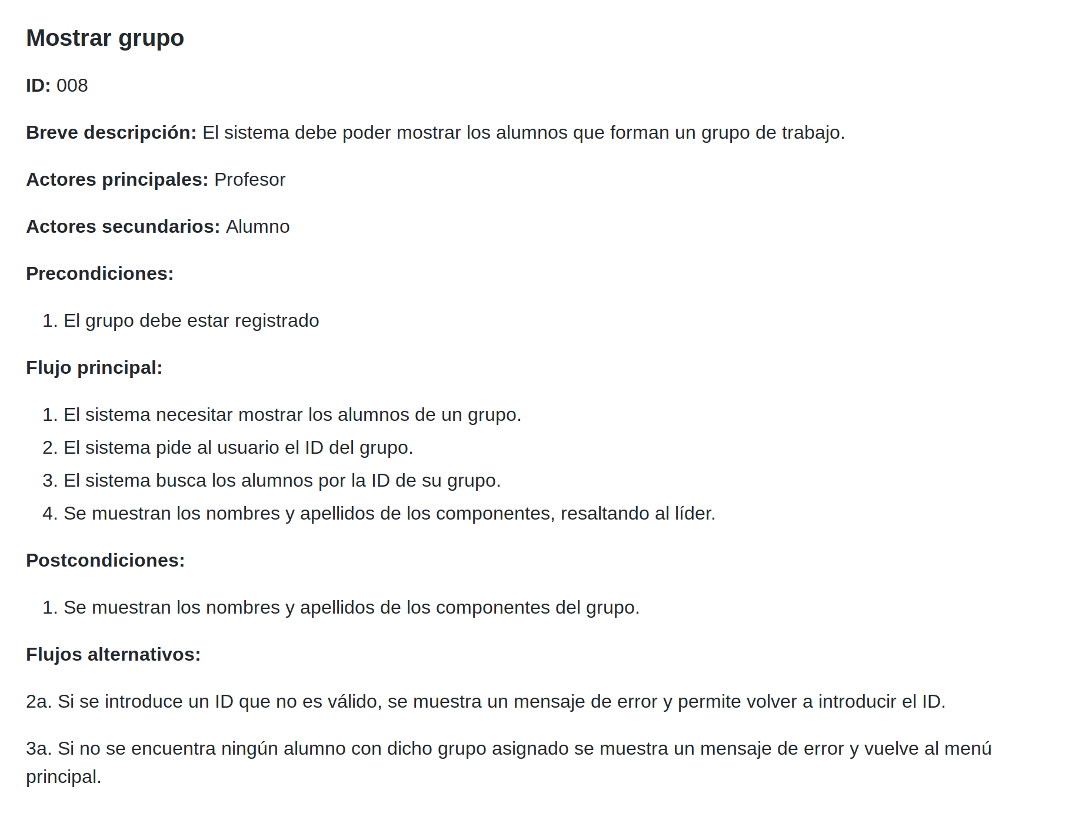
Figura 4.8 CU-8 Mostrar grupo

Caso de uso 9 se corresponde con la historia de usuario 9, Listar alumnado completo.

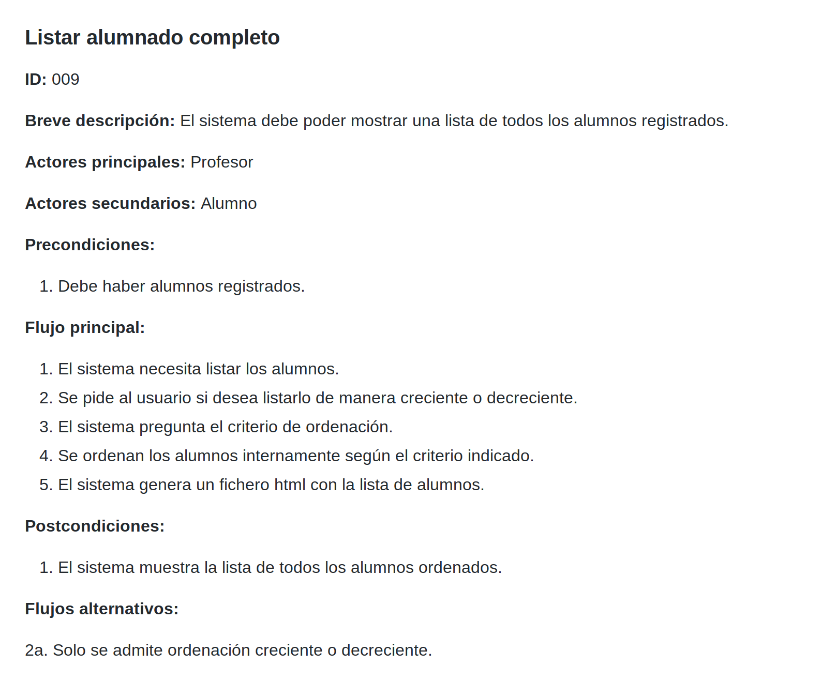
Figura 4.9 CU-9 Listar alumnado completo

Caso de uso 10 se corresponde con la historia de usuario 10, Log in.
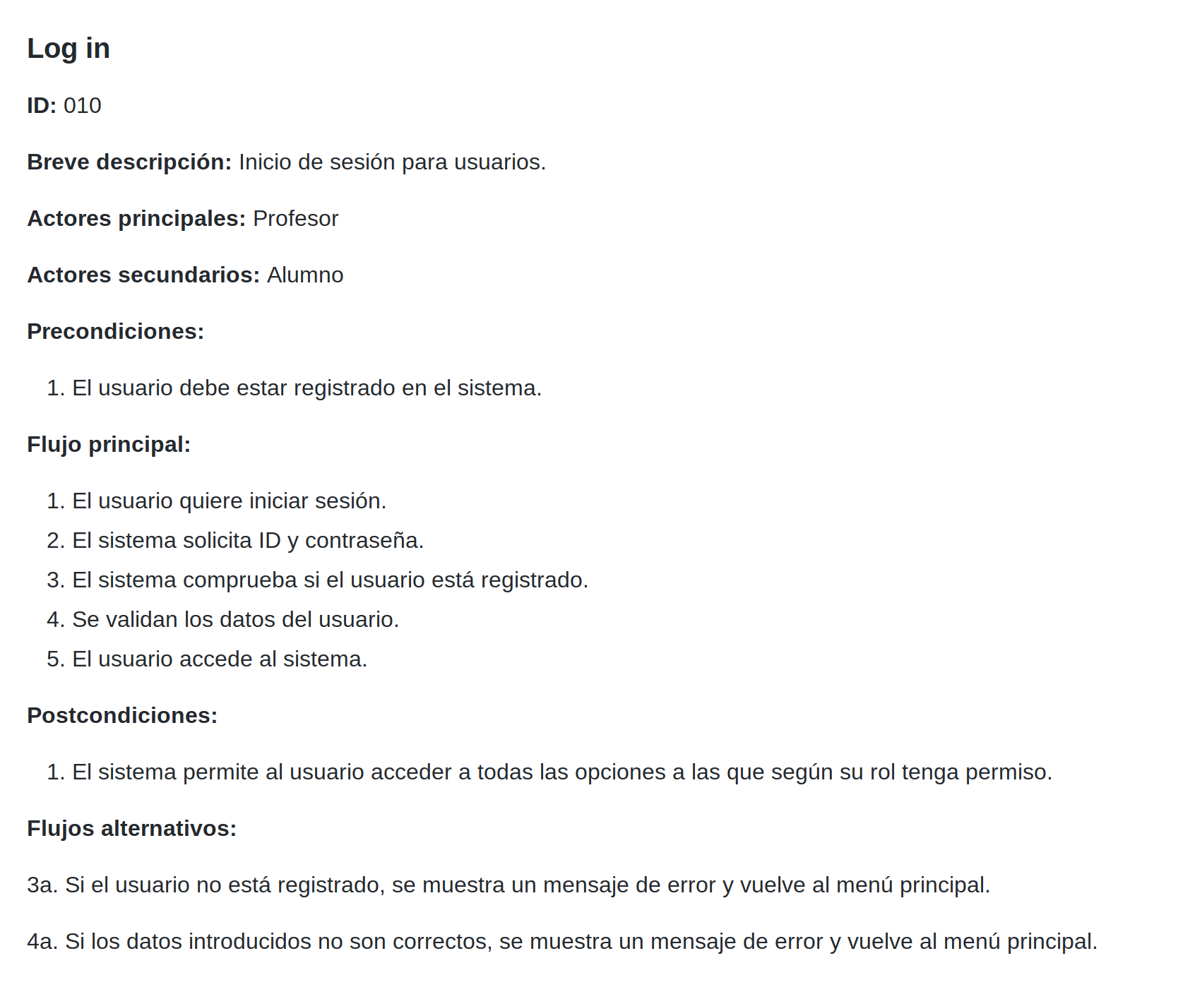
Figura 4.10 CU-10 Log in

Caso de uso 11 se corresponde con la historia de usuario 11, Registrar profesor.

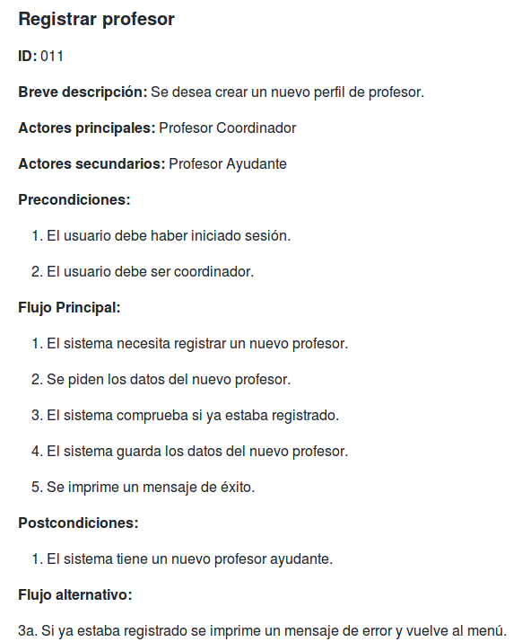
Figura 4.11 CU-11 Registrar profesor

- Diagrama de Casos de Uso

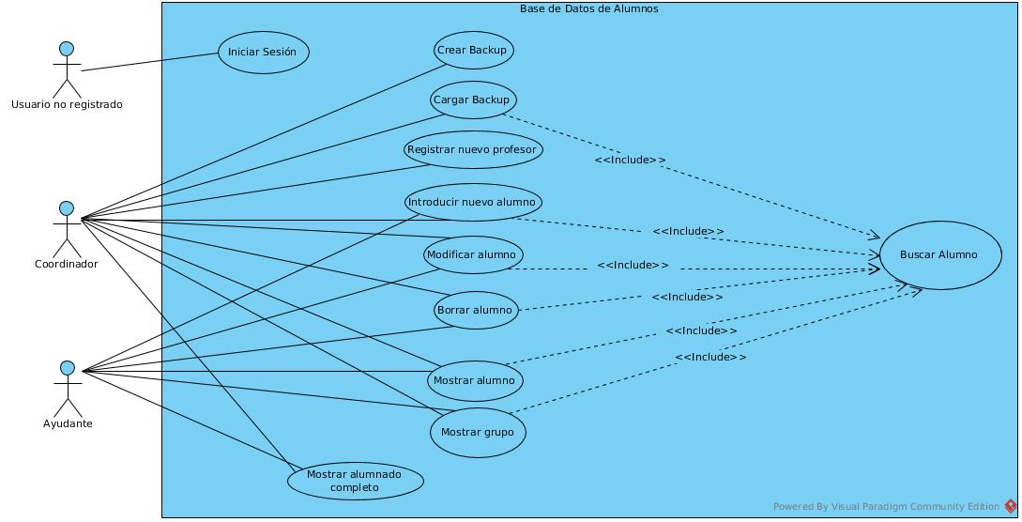
Figura 4.12 Diagrama de Casos de Uso

Capítulo 5. Diagrama de clases.
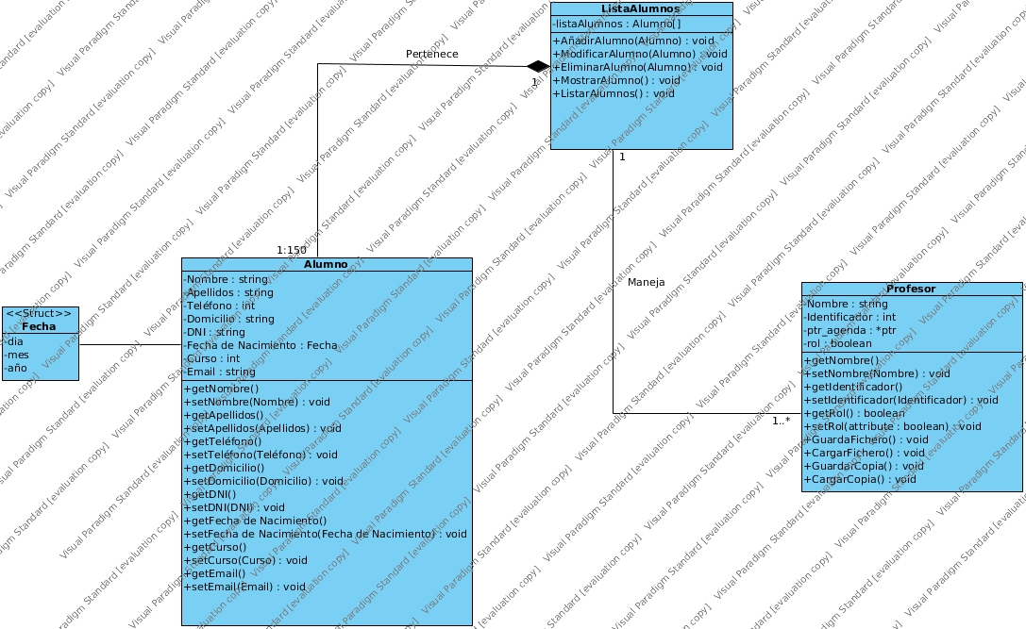

Figura 5.1 Diagrama de Clases

5.1 Descripción de las clases del sistema.

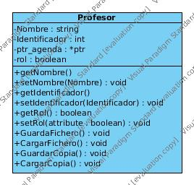
A partir de la información expuesta en los apartados anteriores se procede a la descripción de las clases conformantes del sistema de gestión de los datos de contacto de los alumnos.

Figura 5.2 Clase Profesor

Clase | Profesor
Descripción | En la clase Profesor se procesan los datos correspondientes a sus atributos para poder acceder al sistema y realizar las operaciones que se detallan.
Atributos | - Nombre  - Identificador  - ptr_agenda  - rol
Operaciones | - getNombre()  - setNombre(Nombre)  - getIdentificador()  - setIdentificador(Identificador)  - getRol()  - setRol()  - GuardarFichero()  - CargarFichero()  - GuardarCopia()  - CargarCopia()

Tabla 5.2 Clase Profesor
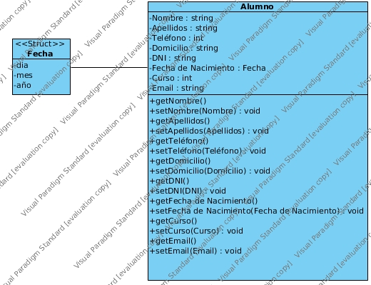
Figura 5.3 Clase Alumno

Clase | Alumno
Descripción | En la clase Alumno se procesan los datos principales como a continuación se pueden observar en los atributos.
Atributos | - Nombre  - Apellidos  - Teléfono  - Domicilio  - DNI  - Fecha de nacimiento  - Curso  - Email
Operaciones | - getNombre()  - setNombre(Nombre)  - getApellidos()  - setApellidos(Apellidos)  - getTelefono()  - setTelefono(Telefono)  - getDomicilio()  - setDomicilio(Domicilio)  - getDNI()  - setDNI(DNI)  - getFecha de Nacimiento(Fecha de Nacimiento)  - getCurso()  - setCurso(curso)  - getEmail()  - setEmail(Email)

Tabla 5.3 Clase Alumno

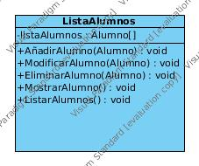

Figura 5.4 Clase ListaAlumnos

Clase | ListaAlumnos
Descripción | En la clase listaAlumnos se procesan los datos correspondiente a una  lista de Alumnos y se pueden realizar las operaciones que se detallan en las operaciones.
Atributos | - ListaAlumnos Alumno()
Operaciones | - AñadirAlumno(Alumno)  - ModificarAlumno(Alumno)  - EliminarAlumno(Alumno)  - MostrarAlumno()  - ListarAlumnos()

Tabla 5.4 Clase ListaAlumnos

Capítulo 6. Diagramas de Secuencia

A continuación, se muestran los diagramas de secuencia de los casos de uso presentes en el sistema.

- Diagrama de secuencia CU-1.
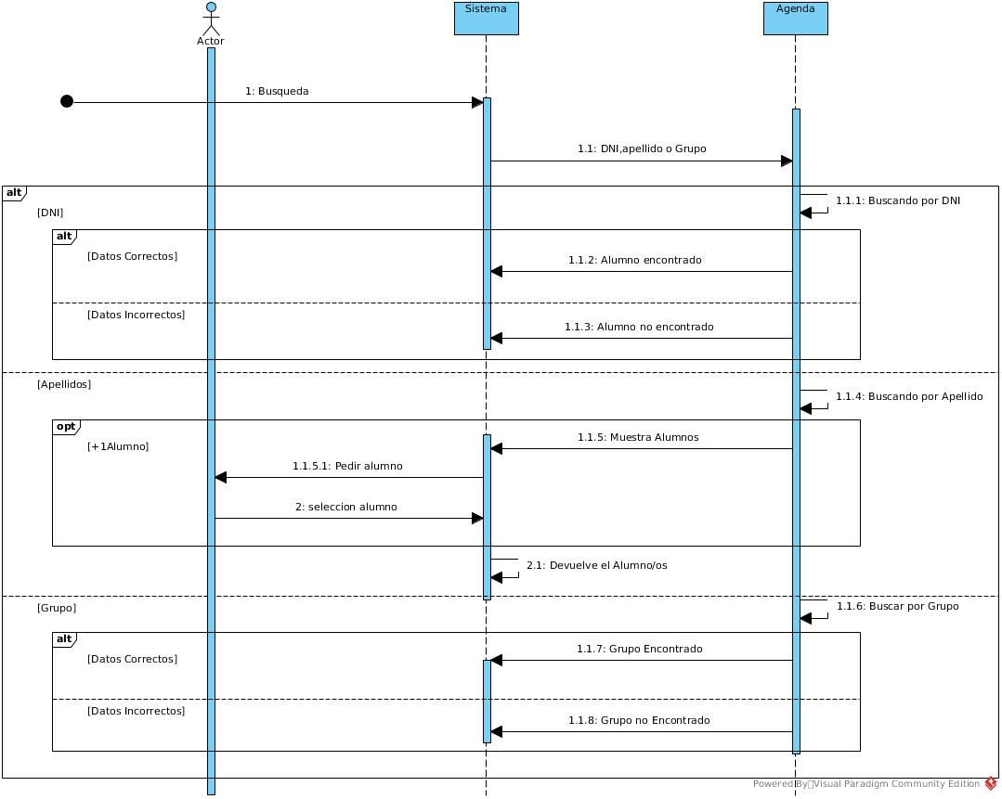

Figura 6.1 Diagrama de Secuencia CU-1

- Diagrama de secuencia CU-2
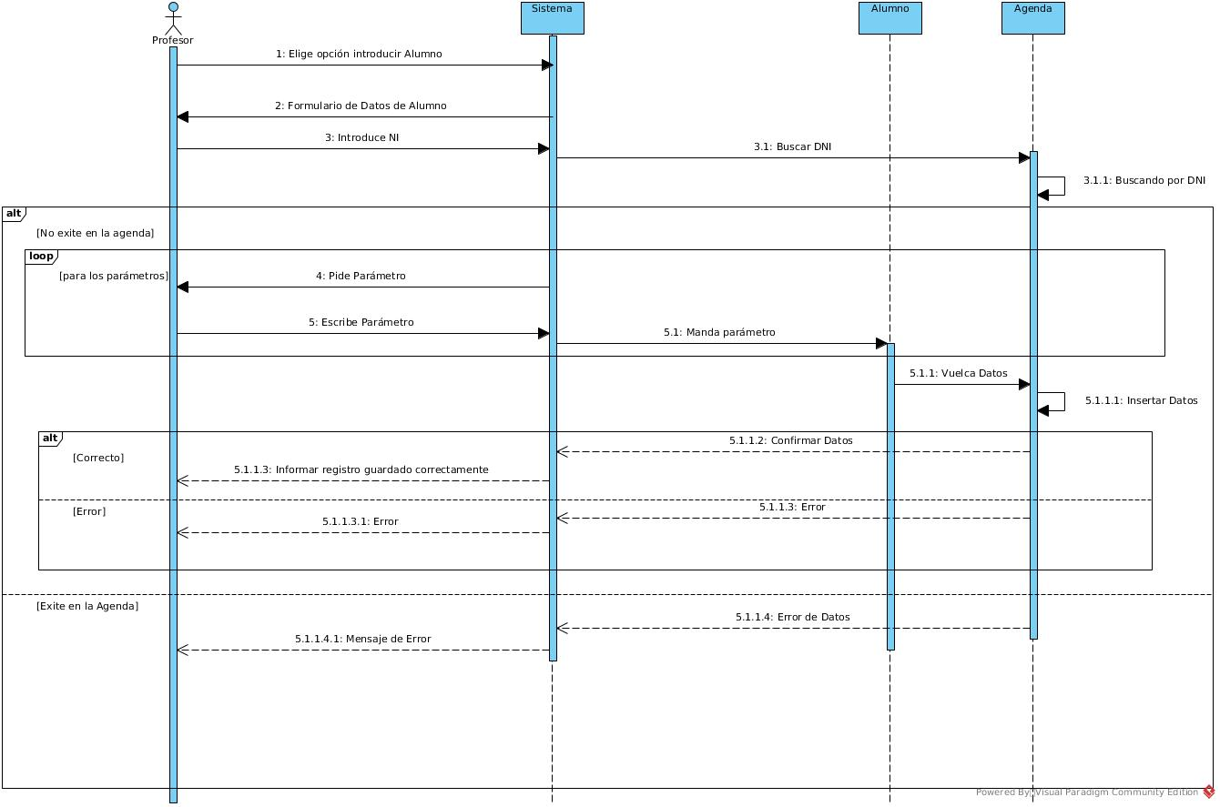

Figura 6.2 Diagrama de Secuencia CU-2

- Diagrama de Secuencia CU-3

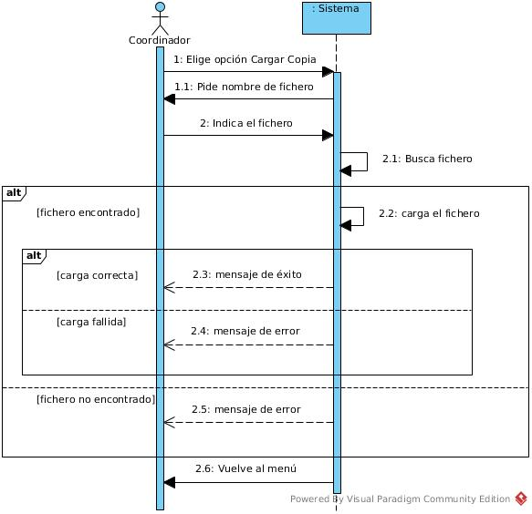

Figura 6.3 Diagrama de Secuencia CU-3

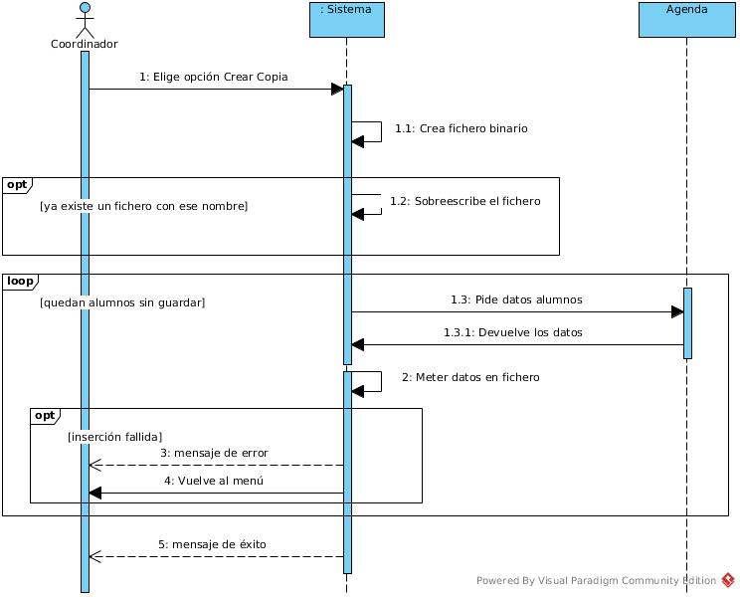
- Diagrama de Secuencia CU-4

Figura 6.4 Diagrama de Secuencia CU-4

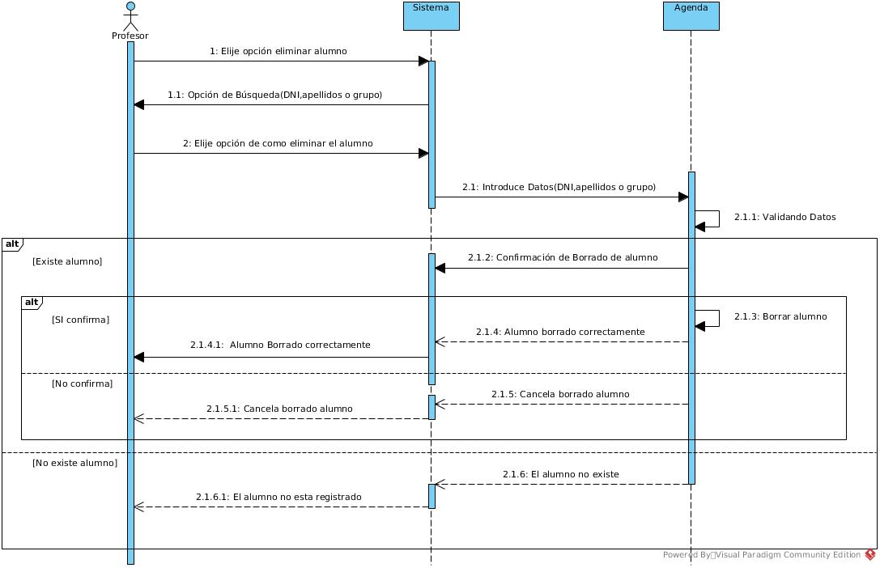

- Diagrama de Secuencia CU-5

Figura 6.5 Diagrama de Secuencia CU-5

- Diagrama de Secuencia CU-6

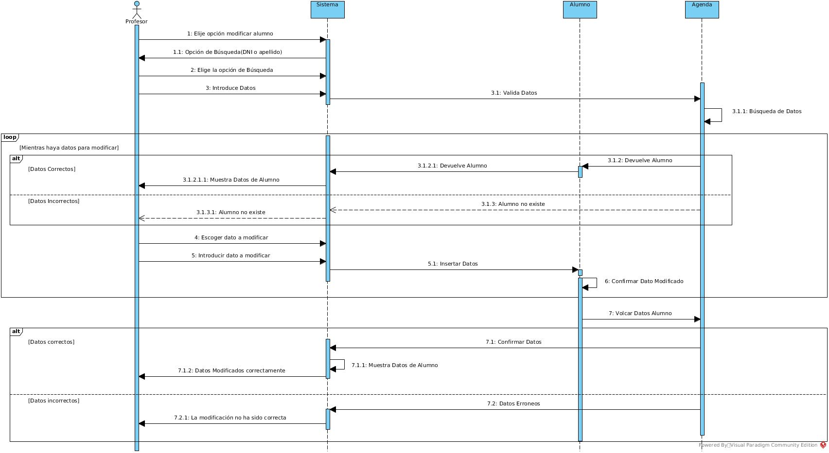
Figura 6.6 Diagrama de Secuencia CU-6

- Diagrama de Secuencia CU-7

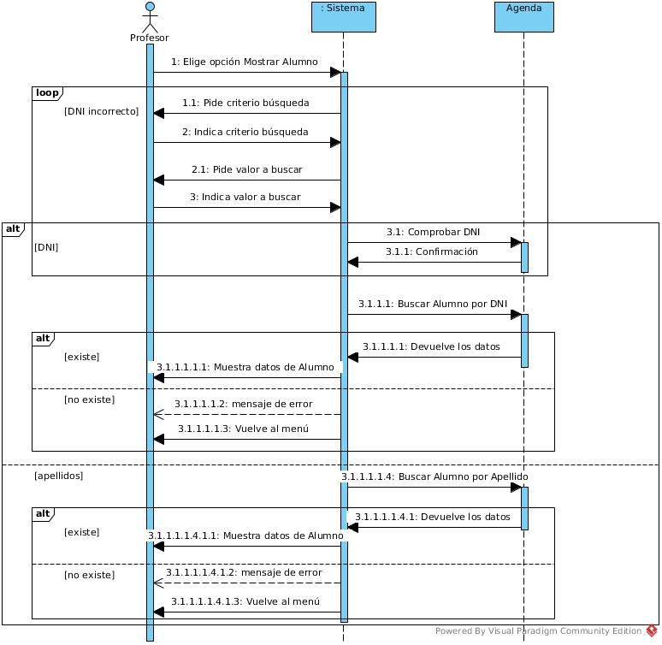
Figura 6.7 Diagrama de Secuencia CU-7

- Diagrama de Secuencia CU-8

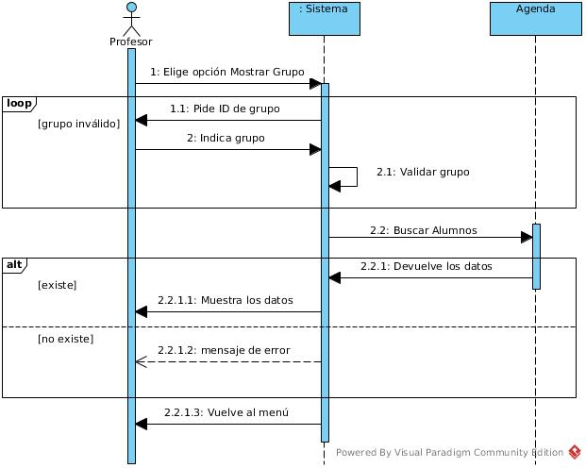

Figura 6.8 Diagrama de Secuencia CU-8

- Diagrama de Secuencia CU-9

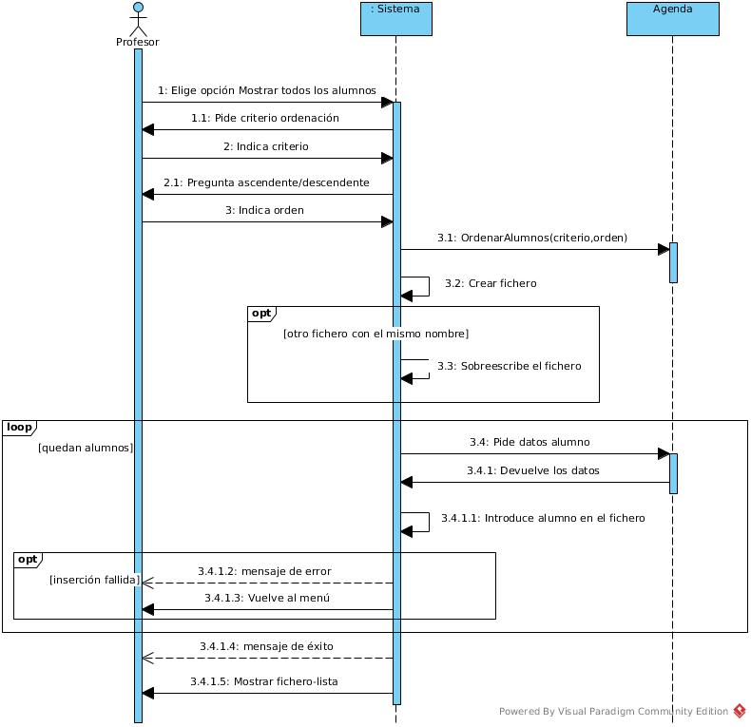
Figura 6.9 Diagrama de Secuencia CU-9

- Diagrama de Secuencia CU-10

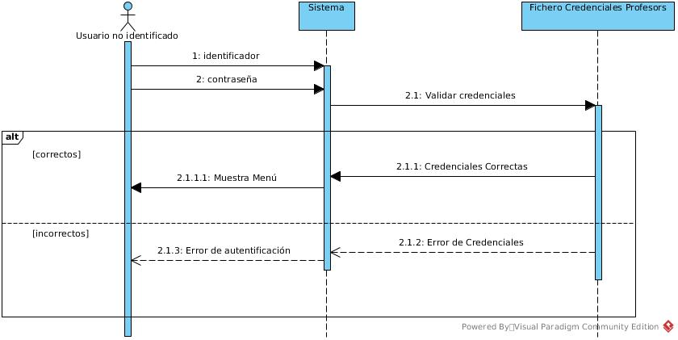
Figura 6.10 Diagrama de Secuencia CU-10

- Diagrama de Secuencia 11 CU-11
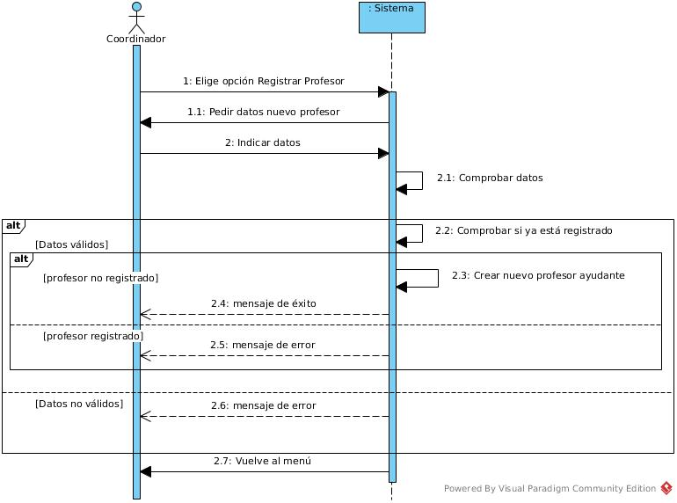

Figura 6.11 Diagrama de Secuencia CU-11

6.2 Diseño de la interfaz

6.3 Descripción de la interfaz

- Menú de acceso o log in

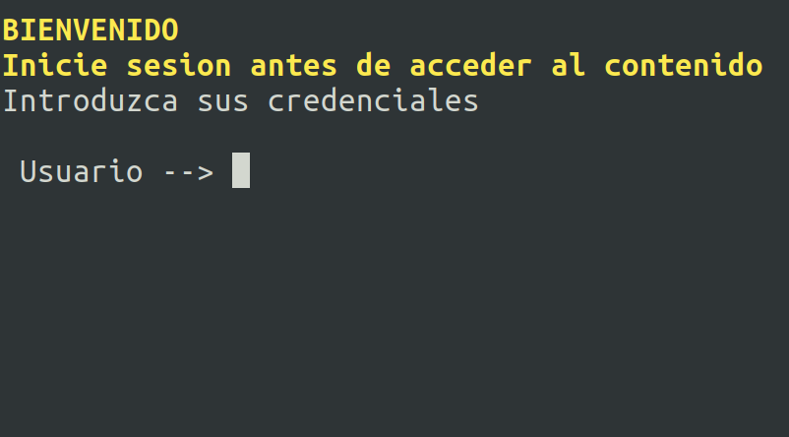
Figura 6.12 Prototipo de interfaz de menú de acceso

Éste es un prototipo básico del menú de acceso para iniciar sesión, cuando el usuario introduzca sus credenciales podrá acceder a nuestro menú principal previa validación de las mismas.

- Menú principal I Coordinador

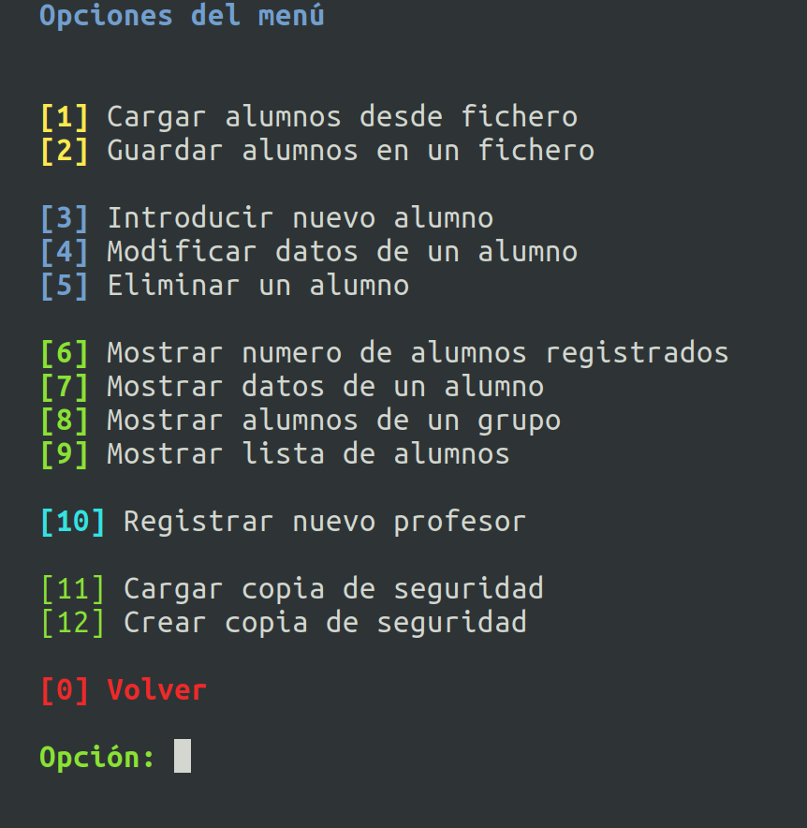
Figura 6.13 Prototipo de interfaz de Menú Principal del coordinador

Éste es el prototipo de menú principal I donde nos encontramos con las distintas opciones a las que puede acceder el usuario que en este caso es el coordinador de la asignatura.

- Menú principal II ayudante del coordinador

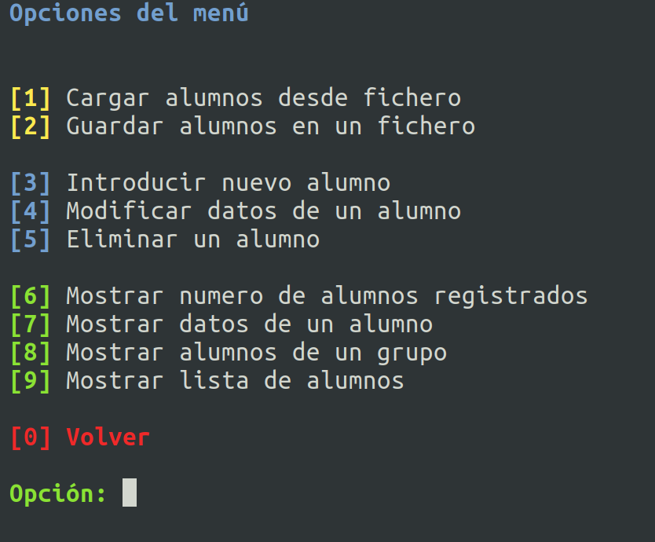
Figura 6.14 Prototipo de interfaz Menú Principal ayudante del coordinador

Éste es el prototipo de menú principal II donde nos encontramos con las distintas opciones a las que puede acceder el usuario que en este caso es ayudante del coordinador.

A diferencia del menú principal I observamos que el ayudante del coordinador no puede registrar a un nuevo profesor ni tampoco realizar copias de seguridad ni cargar copias de seguridad.

Capítulo 7. Metodología SCRUM

7.1 Product Backlog.

HU-1 Buscar Alumno

Prioridad: 0
Tiempo estimado: 6h
Funciones Auxiliares

Prioridad: 0
Tiempo estimado: 5h
HU-7 Mostrar Alumno
Prioridad: 1
Tiempo estimado: 4h
HU-2 Insertar Alumno
Prioridad: 1
Tiempo estimado: 6h
HU-6 Modificar Alumno
Prioridad: 2
Tiempo estimado: 6h
HU-5 Borrar Alumno
Prioridad: 2
Tiempo estimado: 6h
HU-9 Mostrar Todos los Alumnos
Prioridad: 3
Tiempo estimado: 5h
HU-8 Mostrar Grupo
Prioridad: 4
Tiempo estimado: 5h
HU-3 Cargar Copia
Prioridad: 5
Tiempo estimado: 5h
HU-4 Crear Copia
Prioridad: 5
Tiempo estimado: 5h
HU-10 Log in
Prioridad: 6
Tiempo estimado: 7h
HU-11 Registrar Profesor
Prioridad: 6
Tiempo estimado: 7h

7.2 Sprint Backlogs

7.2.1 Sprint Backlog Semana 1

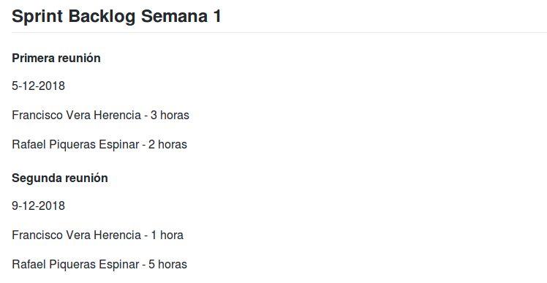

Figura 7.2.1 Sprint Backlog Semana 1

7.2.2 Sprint Backlog Semana 2

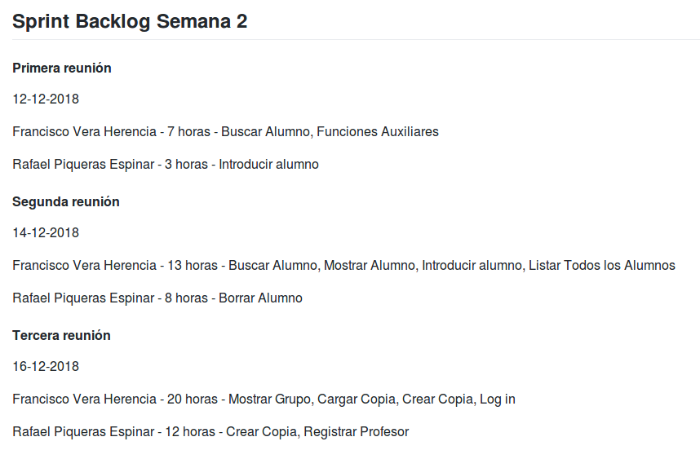

Figura 7.2.2 Sprint Backlog Semana 2

7.3 Burndown Chart.

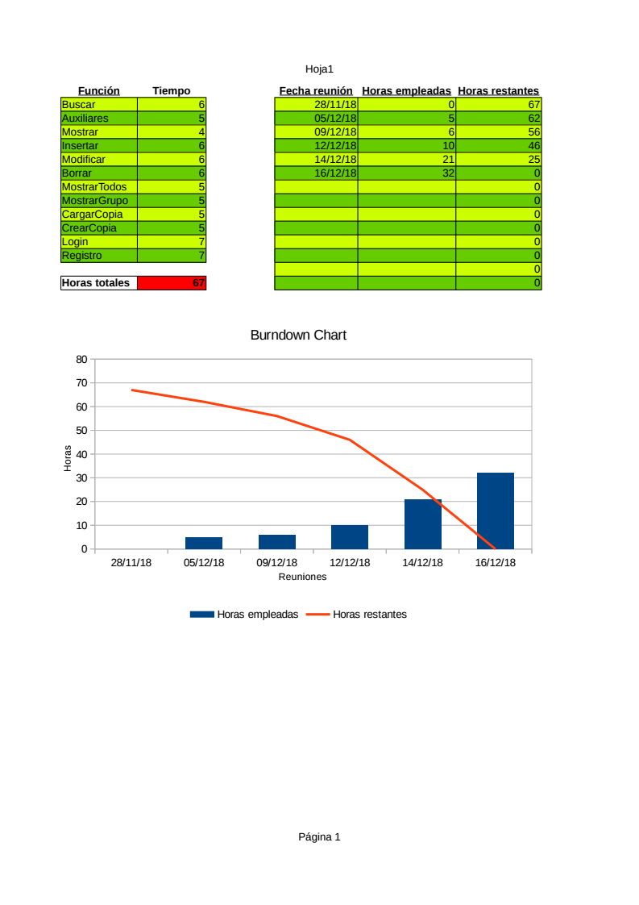
Figura 7.3 Burndown Chart

Capítulo 8. Técnicas de Validación

En este capítulo se van a validar, mediante matrices de validación, los diferentes aspectos desarrollados en el sistema, es decir se va a comprobar que el sistema resultante satisface los requisitos establecidos, tales como los requisitos funcionales en contraste con los casos de uso.

8.1 Matriz de requisitos funcionales/casos de uso.

Casos de  uso  Requisitos | CU-1 | CU-2 | CU-3 | CU-4 | CU-5 | CU-6 | CU-7 | CU-8 | CU-9 | CU-10 | CU-11
RF-1 | X | X |  |  | X | X | X | X
RF-2 |  | X
RF-3 |  |  | X
RF-4 |  |  |  | X
RF-5 |  |  |  |  | X
RF-6 |  |  |  |  |  | X
RF-7 |  |  |  |  |  |  | X
RF-8 |  |  |  |  |  |  |  | X
RF-9 |  |  |  |  |  |  |  |  | X
RF-10 |  |  |  |  |  |  |  |  |  | X
RF-11 |  |  |  |  |  |  |  |  |  |  | X

Tabla 8.1 Matriz de Requisitos funcionales/casos de uso

8.2 Matriz de Casos de Uso/Clases.

Tabla 8.2 Matriz de Casos de Uso/Clases

